# UNIDAD 3. 1.

# PROBLEMAS CON OPERACIONES ALGEBRAICAS

# MOMENTO INDEPENDIENTE

# Eduardo Alirio Quevedo Guzmán

ACTIVIDAD:

De acuerdo a la distribución que desea don José, resuelva y responda las siguientes preguntas.

1. ¿Cuántos cuadrados perfectos puede obtener del terreno comprado?
2. Realice un dibujo o plano  del terreno con los cuadrados perfectos y las dimensiones de cada uno para que el área se aproveche al máximo.
3. Escoja un solo cuadrado perfecto y asígnele expresiones algebraicas a cada lado del cuadrado y del rectángulo.
4. Encuentre el perímetro de los cuadrados y rectángulos  internos del cuadrado perfecto, en función de las expresiones algebraicas.
5. Seleccione el área de los cuadrados y rectángulos  internos del cuadrado perfecto, en función de las expresiones algebraicas.
6. Busque el área y perímetro del cuadrado perfecto; es decir, el cuadrado grande.
7. Determine el valor de las variables para que se cumplan las medidas del terreno adquirido por don José.
8. Se pueden obtener 5 cuadrados perfectos de 100x100 (Cada uno en su interior tendría otros dos cuadrados perfectos)
9. 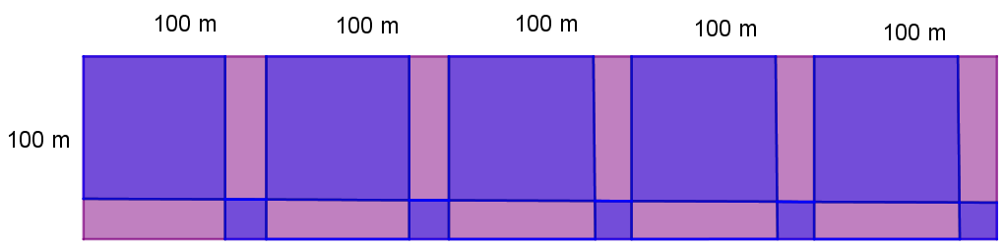
10. .

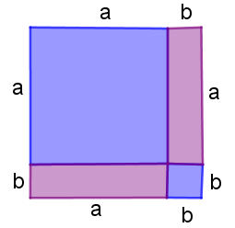

1. Perímetro del cuadrado más grande = a+a+a+a = 4a

Perímetro del cuadrado más pequeño = b+b+b+b = 4b

Perímetro del rectángulo1 = a+a+b+b = 2a+2b

Perímetro del rectángulo2 = a+a+b+b = 2a+2b

1. Área del cuadrado grande= a*a = a2

Área del cuadrado pequeño= b*b = b2

Área del rectángulo1 = a*b = ab

Área del rectángulo2 = a*b = ab

1. Área del cuadrado grande = 100m*100m = 10000 m2

Perímetro del cuadrado grande = 100 m + 100 m + 100 m + 100 m = 400 m

1. Las variables deben cumplir que:

a + b = 100

Por lo tanto cualquier pareja de números que cumplan esa condición sirven.